中共四川信息职业技术学院委员会文件

川信职院党〔2019〕31号

中共四川信息职业技术学院委员会
关于表彰党校第27期优秀干部及学员的决定

根据党校有关规定，结合学员出勤、课堂表现及期末成绩，评选出优秀干部及学员13名，表彰如下：
一、优秀班干部
优秀班长：刘俊柯
优秀组长：黄兴成、刘甜、饶运琪、于林、吉机小妹、官卓
二、优秀学员
胡宇、夏忠秋、万佳庆、贾阳、赵娇、陈湘
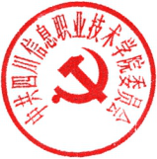
中共四川信息职业技术学院委员会
2019年5月16日

信息公开选项：主动公开
四川信息职业技术学院党政办公室 2019年5月16日印发

